Temat: Odejmowanie liczb sposobem pisemnym. 16.11.2020r Zapisz temat, oglądnij link
z tłumaczeniem.
! Aby odjąć liczby sposobem pisemnym należy odpowiednio podpisać liczby. Od liczby większej odejmujemy mniejszą, zapisujemy liczby tak, by cyfra jedności znajdowała się pod liczbą jedności, cyfra dziesiątek pod cyfrą dziesiątek i cyfra setek pod cyfrą setek, odejmujemy od prawej strony-od końcą zawsze od cyfry na górze, zapisujemy wynik pod kreską.
Wykonaj odejmowanie liczb pisemnie
645- 123=  s d j  6 4 5  - 1 2 3 | 857- 43=  s d j  8 5 7  - 4 3
Tłumaczenie
! Odejmowanie pisemne od odjemnej z zerami. Zawsze odejmujemy od liczby większej mniejszą i od górnych cyfr dolne, zaczynamy od prawej strony-od końca, wyniki zapisujemy pod kreską.
W przykładzie I od zera nie da się odjąć 7, musimy pożyczyć od 7 jedną dziesiątkę, 7 o jeden mniej to 6 dziesiątek- zapisujemy nad 7 cyfrę 6, jedna dziesiątka to 10 jedności dodać 0 to 10. Skreślamy cyfry 7 i 0 i odejmujemy, 10 odjąć 7 to …. i 6 odjąć 2 to …..
W II przykładzie na końcu 900 znajduje się zero, od 0 nie można odjąć 3, pożyczamy od najbliższej cyfry, która nie jest zerem czyli od 9, zasada o jeden mniej, 9 o jeden mniej to 8, zapisujemy nad cyfrą setek 8, następnie zamieniamy cyfrę setek na 10 dziesiątek i dalej pożyczamy 10 o jeden mniej to 9, zapisujemy nad małą cyfrą 10, pożyczoną dziesiątkę zapisujemy nad cyfrą jedności i odejmujemy.
Przykład III. Od zera nie da się odjąć 4, pożyczamy aż od 1, zasada o jeden mniej to 0 zapisujemy nad jeden 0, nad zerami w środku 9tki, na końcu 10 i odejmujemy.
Przykład I | Przykład II | Przykład III
70 - 27=  d j  6 10  7 0  - 2 7 | 900- 345=  s d j  9  8 10 10  9 0 0  - 3 4 3 | 1000- 764=  0 9 9 10  10 0 0  - 7 6 4

Zadanie1
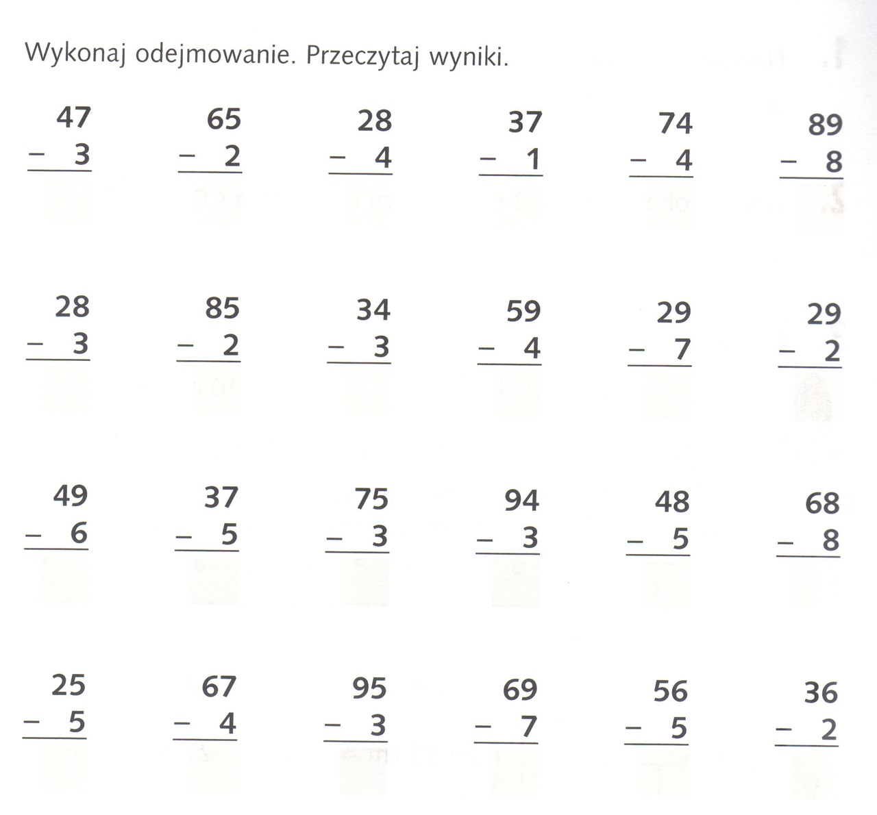
Zadanie2
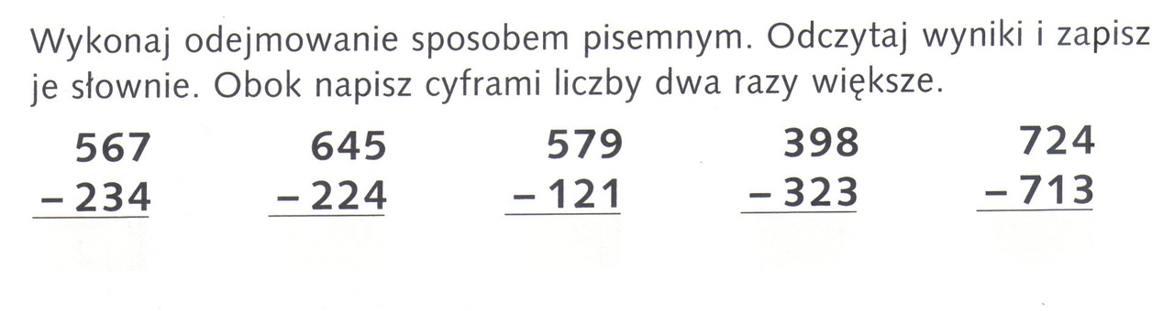
Zadanie3 Wykonaj odejmowanie od odjemnej z zerami - odejmujemy od końca, jeżeli się nie da, to pożyczamy od najbliższej cyfry, która nie jest zerem, zasada o jeden mniej, nad zerami po środku wstawiamy 9tkę lub 9tki, na końcu zero 0.
5 9 10 6 9 10 7 9 10 8 9 10 4 9 10 3 9 10 0 9 10
600 700 800 900 500 400 100
- 237 - 146 - 69 -756 -134 - 74 - 98

0 9 9 10 0 9 9 10 0 9 9 10 1 9 9 10 4 9 9 10 2 9 9 10
1000 1000 1000 2000 5000 3000
- 789 - 578 - 896 -1179 - 678 - 789

